
2016年11月
绵阳南山中学高2019届2016年秋季半期考试
文科综合试题
命题人：冯琦 朱超 刘俊 审题人： 王鹏 彭维 陈明可
（说明：本试题分两个部分，Ⅰ卷为选择题，共66小题，每题1.5分，共99分；Ⅱ卷为非选择题，共5题，共51分。总分150分，考试时间100分钟。）
Ⅰ卷 选择题（99分）
（说明：1～22题是政治部分、23～44题是历史部分、45～66题是地理部分。每小题只有一项最符合题意，请将正确答案涂在答题卡上。）

1、智库即智囊集团，它将各学科的专家学者聚集起来，运用他们的智慧和才能，为社会经济等领域的发展提供优化方案等思想产品，并收取一定费用。据此，以下说法正确的是（ ）
A.思想产品不是商品，因为它是“无形”的服务
B.思想产品是商品，因为它能为社会经济等领域提供服务
C.思想产品是商品，因为它是用于交换的劳动产品
D.思想产品不是商品，因为它不一定被所有人需要
2、2016年9月7日，苹果公司发布了其最新手机产品iPhone7系列。iPhone7较上一代产品除了在性能上有所升级外，还多了亮黑色，售价为人民币5388元起。这里的“人民币5388元”是（ ）
①手机的使用价值 ②在执行货币的流通手段职能
③手机的价格 ④在执行货币的价值尺度职能
A.①② B.①④ C.②③ D.③④
3、中国人民银行定于2015年11月12日起发行新的第五套人民币100元纸币，这款人民币被网友称为“土豪金”人民币。我国的人民币（ ）
①由国家发行并强制使用的 ②发行量必须以流通中所需要的货币量为限度
③只具有货币两种基本职能 ④发行量超过流通中所需要的货币量可能引起通货紧缩
A.①④ B.③④ C.①② D.②④
4、随着互联网的普及、电子商务和物流业的发展，网上购菜的家庭越来越多。人们凭借信用卡通过“电子菜箱”非常容易购到自己所需的各种放心菜。假如其他条件不变，网上购菜越来越普遍将使（ ）
A.货币的本质发生变化 B.流通中所需要的货币量减少
C.现金的使用减少 D.信用卡的转账结算业务减少
5、在2016年里约奥运会期间中，中国女排姑娘以顽强的拼搏精神获得冠军，赛后女排姑娘们收获了诸多企业奖励的奖金支票。在我国，支票是（ ）
①经济往来结算的信用工具 ②定期存款的支付凭证
③主要分为转账支票和现金支票 ④个人直接购物消费的信用工具
A.①② B.①③ C.②④ D.③④
6、2016年10月10日，美元对人民币汇率中间价为1:6.7008；而2015年5月15日，美元对人民币汇率中间价则为1:6.1085。在其他因素不变的情况下，这一变化会导致（ ）
①中国留学生赴美留学成本减少 ②我国对美国的出口可能减少
③中国赴美国旅游线路团费报价上涨 ④我国企业对美投资可能减少
A.①② B.①④ C.③④ D.②③
7、2016年以来，中国汽车企业之间竞争更加的激烈，汽车市场进入了群雄逐鹿的“战国时代”。汽车价格一再下跌，导致汽车价格下降的因素很多，其中根本原因是（ ）
A.买方在汽车市场中占有主导地位 B.汽车供大于求，货多不值钱
C.生产汽车的社会劳动生产率提高 D.汽车企业之间的竞争太激烈
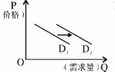
8、W商品的价格与需求之间的关系如右图所示。在一般情况下，下列那种情形可能导致D1向D2平移（ ）
①W商品是高档电子产品，居民的收入水平提高
②W商品的供应量增加，供过于求
③W商品是商品房，房贷利率下调
④W商品是大米，粮食种子的价格上涨
A.①③ B.①④ C.②④ D.②③
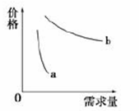
9、下图中a、b曲线分别代表两类商品的价格与需求量的关系。在一般情况下，可以推断出的正确结论是（ ）
A．a商品需求弹性大，更适合采取“降价促销”的方式
B．b商品需求弹性小，更适合采取“降价促销”的方式
C．a商品价格过高时，政府应重视保障低收入者基本生活
D．a商品价格上升，会带来b商品需求量的增加
10、互补品战略是企业利用两种商品之间的互补关系，优化产品组合，达到一定目标的经营战略。下列做法属于该战略的是（ ）
①玉米价格上涨，某饲料厂在生产中减少玉米用量，增加小麦用量
②为降低碳排放，某运输公司将动力燃料由汽油改为天然气
③为促销增利，某企业降低其喷墨打印机价格，提高墨盒价格
④某快餐店与饮料商合作，提供汉堡包与饮料搭配的套餐
A.①② B.①③ C.②④ D.③④
11、小王在2016年“十一”举办婚礼。他在“五一”期间贷款买了一套90平方米的住房，后来花了3万多元购置了家用电器，举办婚礼时为妻子租了一套婚纱。小王的这些消费方式分别属于（ ）
A.贷款消费、租赁消费、钱货两清的消费 B.贷款消费、钱货两清的消费、租赁消费
C.钱货两清的消费、租赁消费、贷款消费 D.租赁消费、钱货两清的消费、租赁消费
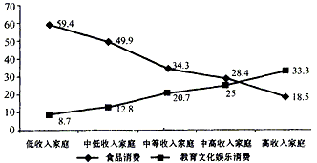
12、调查显示，上海市居民消费出现右图所示特点。对此认识的是（ ）
A.消费水平越高消费结构就越合理
B.收入水平越高恩格尔系数也越高
C.收入水平制约消费行为的选择
D.生存消费将逐渐被享受消费取代
13、百年老店“全聚德”开展了一项“适量点菜，吃完有奖”活动，倡导“够吃正好”的消费理念，对传统的“有吃有剩”的观念提出了挑战。“全聚德”倡导的这种消费（ ）
①是一种理智的消费，符合求实心理 ②是展示个性，求异心理引发的消费
③是“保护环境，绿色消费” ④体现了“勤俭节约，艰苦奋斗”的消费原则
A.①② B.②③ C.②④ D.①④
14、华为手机以其清晰的屏幕，超强的PC级处理器，精细的做工，强大的拍照技术等优点吸引了大批消费者。这说明（ ）
A.生产决定消费的质量和水平并为消费创造动力
B.过硬的质量是提高商品市场占有率的决定因素
C.新的消费需求对产品的生产更新起着决定作用
D.分配和交换是实现社会再生产顺利进行的桥梁和纽带
15、当前我国的主要矛盾是人们日益增长的物质文化需要和落后的生产力之间的矛盾，因而我国要大力发展生产力。下列措施有利于大力发展生产力的是（ ）
①以经济建设为中心，一心一意谋发展
②全面提高劳动者的素质，包括思想道德素质、科学文化素质和健康素质
③加快科学技术的发展，大力推动科技进步和创新
④全面深化改革，推动生产关系同生产力、上层建筑同经济基础相适应
A.①②④ B.①③④ C.①②③ D.①②③④
16、党在国家“十三五”规划建议中强调“推进产权保护法治化，依法保护各种所有制经济权益”的经济生活依据是（ ）
①各种所有制经济在国民经济中地位平等，依法平等使用生产要素
②非公有制经济在支撑经济增长、促进创新等方面具有重要作用
③各种所有制经济都是社会主义经济的重要组成部分
④各种所有制经济都是我国经济社会发展的重要基础
ziyuanku.comA.①④ B.③④ C.②④ D.①③
17、目前中央企业82.8%的资产集中在石油石化、电力、国防、通信、运输、矿业、冶金、机械行业，承担着我国几乎全部的原油、天然气和乙烯生产，提供了全部的基础电信服务和大部分增值服务。中央企业这样做的目的是（ ）
A.使国有资产在社会总资产中占优势 B.增强公有制经济对国民经济命脉的控制力
C.增强国有经济的主体地位 D.增强国有经济在国民经济中的主导作用
18、在我国，法定的公司形式有两种，即有限责任公司和股份有限公司，关于这两种形式的公司说法错误的是（ ）
A.全部资本都由股东共同出资，并由股份形式构成的
B.在合法经营的前提下，股东都以其认缴的出资额为限对公司承担有限责任
C.一般而言，都有决策机构、执行机构和监督机构三个部分
D.资本都必须进行等额划分
19、去年美团与大众点评正式宣布合并，中国互联网史上最大的O2O即Online To Offline（在线离线/线上到线下）公司诞生。两家企业为了争夺市场，曾以海量资金补贴用户，曾经的“冤家对头”，瞬间握手言和。推测两家公司合并的原因，最可能的是（ ）
A.打破垄断，促进行业公平竞争 B.加强优势互补，推动行业升级
C.以优带劣，实现资源合理整合 D.提高创新能力，改善经营管理
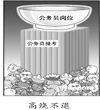
20、漫画《高烧不退》反映了我国就业存在着严重的问题。要解决漫画中反映的问题,劳动者应该（ ）
①加强政策支持和就业指导
②积极自主创业、自谋职业
③树立竞争就业观，参加公务员培训
④树立职业平等观和多种方式就业观
A.①③ B.③④ C.①② D.②④
21、某IT公司员工小王因十一期间加班工作三天但劳动报酬与平日一样而与公司发生矛盾。（《劳动法》规定节假日期间安排工作应支付加班费不低于工资的300%）。为维护小王的合法权益，下列建议正确的是（ ）
A.公司侵犯了其休息休假的权利，应要求申请调解
B.公司侵犯了其获得劳动报酬的权利，应向公司协商索要加班费
C.公司侵犯了其休息休假的权利，应申请仲裁
D.公司侵犯了其获得劳动报酬的权利，应直接向法院起诉
22、假设2015年100元可以买4个A商品，2016年生产A商品的社会劳动生产率提高了25%，则A商品的价值用货币表现为（ ）
A.20元 B.18.75元 C.33.33元 D.31.25元

23、唐代柳宗元在《封建论》中将封建制与郡县制进行比较。对封建制解释最合理的是( )
A.中国古代的封建制度 B.西周的分封制 C. 战国时的郡县制 D.西周的世官制
24、在《红楼梦》中贾宝玉和贾环(宝玉之弟，为其父的妾室所生)是同父异母的兄弟，但两人的地位却有天壤之别。从传统观念上看，导致两人地位悬殊的主要原因是（ ）
A.王位世袭制 B.处于封建社会 C.宗法制的影响 D.西周的礼乐制
25、秦朝某大臣的职责是协助丞相处理政务，同时负责监察百官，从中看出其官职为（ ）
A.御使大夫 B.参知政事 C.太尉 D.丞相
26、秦朝“在政府组织上，嬴政大帝给中国历代王朝奠定了权威性的规范，使得以后几百个帝王只能在他所想到的圈子里做小小的修正，而无力作巨大改变。”材料中 “规范”是指（ ）
A.皇帝制度 B.三公九卿制 C.专制主义中央集权制度 D.郡县制
27、“汉承秦制，略有损益”。以下属于西汉创设的制度是（ ）
A.同平章事 B.郡县制度 C.刺史监察 D.皇权独尊
28、唐太宗时期，国家要在关中一带修建一项大型水利工程，这项工程的实施须涉及到众多机构，按制度规定其正确的运作程序（皇帝作用暂不考虑）是（ ）
A.尚书省→中书省→门下省→吏部 B.中书省→门下省→尚书省→工部
C.门下省→中书省→尚书省→礼部 D.尚书省→门下省→中书省→户部
29、很多西方学者认为用考试选拔文官的方式是中国在精神文明领域对西方和世界的最大贡献之一，堪与物质文明领域中的四大发明相媲美。有学者誉之为“中国的第五大发明”。中国用考试选拔文官开始于（ ）
A.西周世卿世禄制 B.战国的军功爵制 C.魏晋九品中正制 D.隋唐时的科举制
30、在古代中国历史中，历朝历代的统治者都重视边疆问题和少数民族事务，为此清政府设置了（ ）
A.土司制度 B.理藩院 C.宣政院 D.行省制
31、某位学者描述中国历史上的一种制度是“虽无相名，实有相职。既有相职，却无相权。既无相权，却有相责。”他指的制度应该是（ ）
A.秦代的三公九卿制 B.唐代的三省六部制 C.元代的中书省 D.明代的内阁制
32、吴晗在《朱元璋》一书中曾这样描述我国古代的君臣关系：“在宋以前有三公坐而论道的说法……到宋朝便不然了。从宋太祖以后，大臣上朝在皇帝面前无坐处，……到了明代，不但不许坐，站着都不行，得跪着说话了”。君臣关系由坐而站而跪，说明中国古代封建政治制度演变的重要特点是（ ）
A.君主专制的强化 B.生活习惯的变化 C.特务机构的建立 D.中央集权的加强
33、亚里士多德说：“人是城邦的动物……也就是政治的动物。”这一观点主要强调( )
A.城邦制是专制统治 B.城邦制下公民视城邦治理为己任
C.古希腊只重政治而轻文化 D.城邦制度压抑人性
34、梭伦说：“我所给予平民的适可而止，他们的荣誉不减损也不增多；即使是对那些有财有势的人也一样，我不使他们遭受不当的损失。”由此可见，梭伦（ ）
A.保护贵族的利益 B.实行解负令 C.建立陪审法庭 D.实行中立政策
35、下列关于伯里克利执政时期雅典某公民的叙述，符合当时实际情况的是( )
①他被推选为代表参加公民大会 ②他和妻子一起去参加公民大会
③他通过抽签成为陪审法庭的成员 ④他领取了一份国家发放的参政津贴
A.①② B.②③ C.①④ D.③④
36、秦始皇在全国范围内推行郡县制;克里斯提尼重新划定以地域为基础的10个行政部落,代替原先的4个血缘部落。这两个措施共同的进步意义是( )
A.有效加强了中央集权统治 B.有利于打破贵族垄断特权
C.有利于加强君主专制统治 D.导致了官僚政治的衰落
37、陶片放逐法的实行，对威胁雅典城邦民主的人具有震慑作用，是雅典维护民主政治
的有力武器。这一方法确立于（ ）
A.梭伦时期 B.克里斯提尼时期 C.伯里克利时期 D.罗马帝国时期
38、《十二铜表法》规定：“夜间行窃，如当场被杀，应视将其杀死为合法。”这反映的实质问题是（ ）
A.罗马法维护私有财产权 B.罗马法就是习惯法
C.标志成文法的出现 D.罗马法蔑视人权
39、德国法学家耶林格认为，“罗马曾三次征服世界，第一次是以武力，第二次是以宗教，第三次则以法律。”古代罗马之所以能以法律征服世界，主要是因为罗马法中蕴涵着如下观念( )
A.私有财产神圣不可侵犯 B.影响近现代资产阶级法学
C.人人平等，公正至上 D.注重调节经济贸易关系
40、“抽签选举制使富人失去了运用其财富和地位等方面影响选举的可能，为普通公民提供了在古代条件下最广泛也最平等的参政机会。”引文所描述的是（ ）
A.中国汉朝察举制 B.中国古代的世官制
C.古代雅典民主机关的选举方式 D.英国下院的选举制度
41、在公元前26年，罗马国家颁布了一部法律，该法律很可能是（ ）
①保护奴隶主和奴隶的法律 ②是罗马帝国时期的法律
③万民法 ④受到自然法的影响
A.①③④ B.①②④ C.①②③ D.②③④
$来&源：ziyuanku.com42、在英国的一次会议上，国王面色严肃地当众宣布：“我以我自己以及我妻子的名义宣布我们将衷心接受这个宣言……我们以英国议会制定的法律作为治理这个国家的准则……”。说完，国王戴上王冠。“这个宣言”是指（ ）
A.1875年《法兰西第三共和国宪法》 B.《德意志帝国宪法》
C.《1787年宪法》 D.1689年《权利法案》
43、1689年英国《权利法案》开启了近代代议制民主的先河，该法案旨在限制（ ）
A.议会的权利 B.资产阶级的权利 C.工人阶级的权利 D.国王的权利
44、“仍然留在贵族手中并且被贵族用来抵制新兴工业资产阶级野心的政治权力，已经同新的经济利益（工业革命）不能相容了。”为改变这一状况，英国出现了（ ）
Ziyuanku.comA.君主立宪制 B.工业革命 C.议会改革 D.限制王权
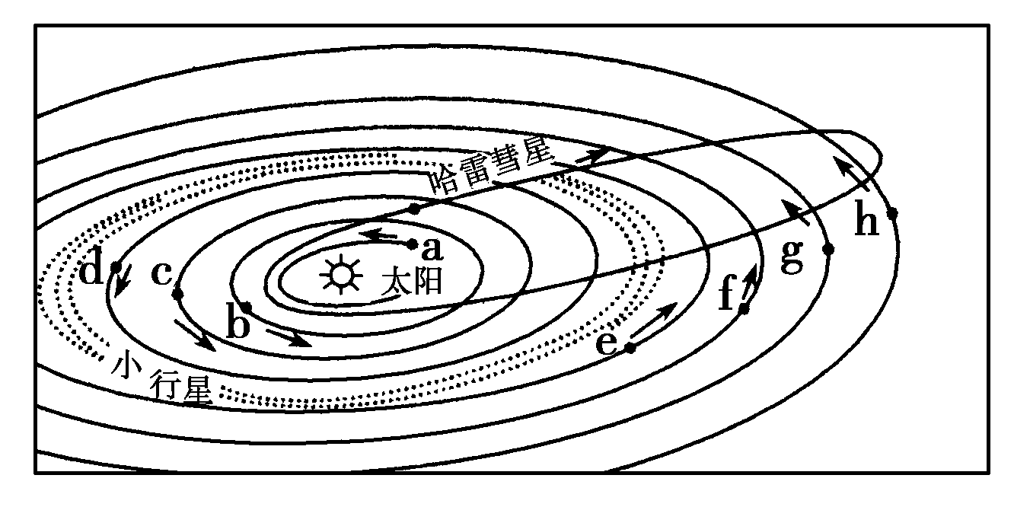
读太阳系模式图，完成45～46题
45、图中d是( )
A.海王星 B.地球
C.火星 D.金星
46、图中各天体的说法正确的是( )
A．a、b两行星属于巨行星
B．g、h两行星的表面温度低
C．所有天体运动具有同向性
D．e、f体积、质量比较小
47、2011年3月29日5时20分(西五区时间)，美国“信使号”水星探测器向地球发回第一组高清晰的水星图像，为人类进一步了解和研究水星提供了珍贵资料。结合下表可知，下列叙述正确的是( )
 | 水星 | 地球
体积(地球为1) | 0.056 | 1
质量(地球为1) | 0.05 | 1
自转周期 | 58.6日 | 23小时56分4秒
公转周期 | 87.9日 | 365日6小时9分10秒
自转轴倾角 | 约62° | 66.5°
①水星自转的角速度和线速度均比地球大 ②水星表面始终昼夜等长
③水星的体积和质量小，很难吸引住大气 ④水星昼夜温差大
A.①② B.②③ C.③④ D.①④
48、太阳辐射的主要作用是( )
①促进地球上水、大气、生物活动和变化的主要动力 ②产生“磁暴”现象的原动力
③人类生产、生活的主要能量来源 ④太阳内部核反应的能量来源
A.①② B.③④ C.①③ D.②④
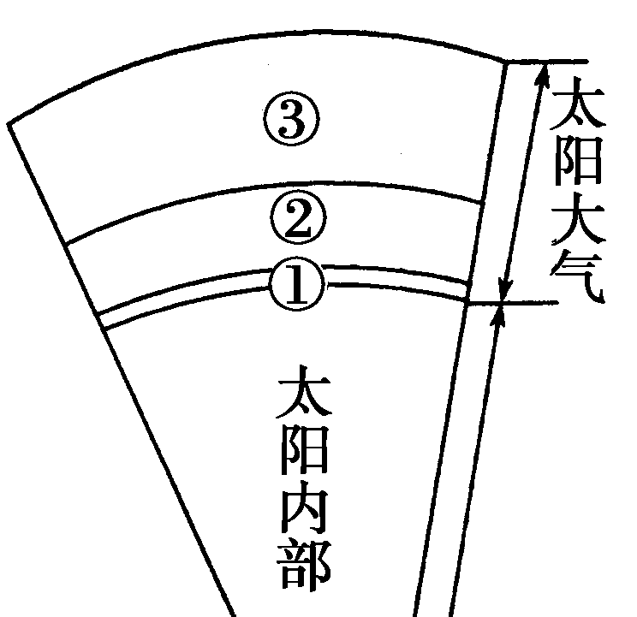
读太阳及其大气结构示意图，回答49～50题。
49、图中太阳大气①、②、③的名称分别是( )
A.光球、色球、日冕 B.色球、日冕、光球
C.光球、日冕、色球 D.色球、光球、日冕
50、太阳黑子和耀斑( )
A.都发生在①层
B.分别发生在①层和②层
C.都发生在②层
D.分别发生在②层和③层
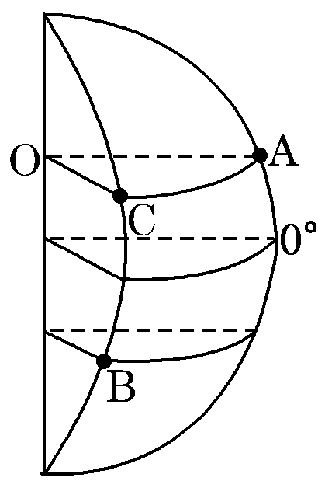
读“地球自转的线速度和角速度图”(如右图所示)，A点位于北纬30°，B点位于南纬30°。据此回答51～52题。
51、对图中A、B两点的叙述正确的是 ( )
A．A、B两点线速度相等
B．A、B两点季节相同
C．A、B两点角速度不相等
D．A、B两点地方时相同
52、若∠AOC＝45°，当C点为7月7日7时，且C点在本初子午线上，则
A．A点为7月7日10时 B．A点为7月6日4时
C．B点为7月7日10时 D．B点为7月6日4时
下表为三地连续两日日出与日落时刻（北京时间）。据此回答53～54 题。
53、当日与次日白昼时间差异的主要直接因素是( )
A.太阳直射点的移动 B.地球自转 C.地方时的不同 D.太阳高度的变化
54、三地按纬度由高到低排列正确的是
A.①②③ B.①③② C.②①③ D.③①②
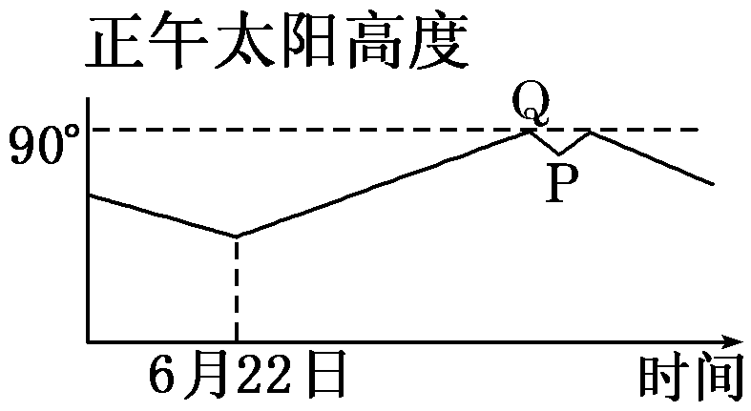
55、读“某地正午太阳高度年变化情况图”该地位于( )
A．南半球温带地区
B．北回归线以北地区
C．0°～23°26′N之间
D．0°～23°26′S之间
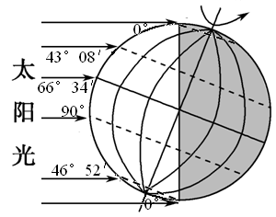
读右图正午太阳高度分布示意图，完成56～57题
56、这一天以后、绵阳的正午太阳高度( )
A.逐渐变小
B.逐渐变大
C.一直不变
D.无法判断
57、关于正午太阳高度的推断，错误的是( )
A.正午太阳高度的递变是由地球形状引起的
B.某地正午太阳高度等于90°减去它与直射点的纬度距离
C.一年中正午太阳高度变化最大的是两极
D.南北半球纬度相同的两地，正午太阳高度可能不同
58、下列四幅图中昼夜温差最大的是（ ）
读城市风示意图，回答59～60题。
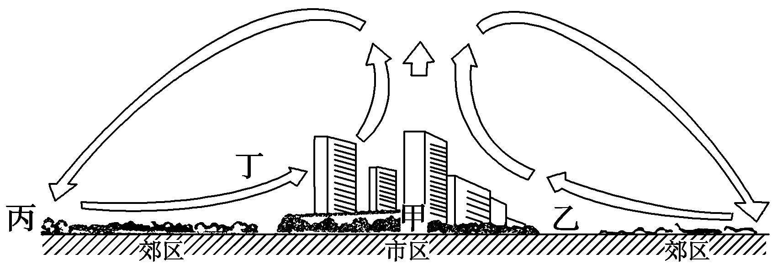
59、市区与郊区相比，近地面( )
A.气温高，气压高 B.气温高，气压低
C.气温低，气压低 D.气温低，气压高
60、如果要在图中布局化工厂，为了减少城市风对市区空气的污染，应选择( )
A.甲处 B.乙处 C.丙处 D.丁处
右图位于北半球，图中的甲地气温低于乙地，读图，完成61～63题
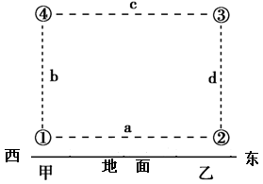
61、有关气压分布状况的叙述，正确的是( )
A．①地气压低于②地
B．②地气压低于③地
C．①地气压低于④地
D．②地气压高于④地
资*源%库62、下列说法正确的是( )
A．a的风向为东南风 B．b为上升气流
C．c的风向为西南风 D．d为上升气流
63、若图示为海陆交界地带的白天，下列叙述正确的是( )
A.甲是陆地，乙是海洋 B.甲、乙都是陆地
C.甲是海洋，乙是陆地 D.甲、乙都是海洋
64、关于气压带、风带季节移动的正确叙述是（ ）
A.随太阳直射点移动而移动
B.就北半球来说，夏季南移，冬季北移
C.季节移动的原因是因为地球在不断自转
D.赤道低气压带和信风带发生季节移动，而其他气压带与风带均不移动
65、我国南极中山站的五星红旗常年是（ ）
A.向东飘扬 B.向西北飘扬 C.向南飘扬 D.向东南飘扬
66、右图为北半球某地近地面的等压线
分布图，图中ABCD四地风向标注正确的是( )
A．A B．B
C．C D．D

Ⅱ卷 非选择题（51分）
（说明：67～68题是政治、69题是历史、70～71题是地理。）

WWW.ziyuanku.com67、当前，交通拥堵、环境污染、能源短缺等问题凸显，我国将加大从消费方面推动新能源汽车发展，倡导“绿车”消费。因此，汽车制造商要关注消费新趋势，面向市场组织生产，才能被消费者认可，最终实现利润；“绿车”消费新趋势也必将引领汽车行业不断创新，使企业更多地生产环保、节能和多功能的汽车，从而促进产业结构不断升级；同时，它也能促进新能源汽车整车和充电设备、运营平台和客户端运营等整个产业链的发展和壮大。相信在不久的将来，“绿车”消费将成为我国新的经济增长点，促进生产发展。
结合材料，运用生产与消费的关系有关知识，说明“绿车”消费带来的影响。（8分）

68、2016年中国企业海外形象高峰论坛于10月14日在北京举办，海信成功上榜，荣获“2016最佳海外形象企业”称号。作为中国首批“走出去”的企业之一，海信通过海外并购、自主品牌建设、海外布局等一系列举措，出口业务和海外市场开拓取得了显著的成绩；同时，海信不断提高自己的核心竞争优势，建立海外研发中心，坚持“技术立企”的理念；此外，海信还在全球范围内开展了一系列的高端品牌推广活动，从而有效地提高了海信品牌在海外的知名度和影响力，今年上半年，海信在海外的品牌知名度同比提升了6个百分点。在全球，2015年全年海信电视出货量份额5.6%，排名第三。
运用所学的经济知识，说明海信品牌是如何在国际市场取得成功？（9分）

69、（17 分）阅读材料，回答问题。
材料一 历史的经验总是会引起注意，前车之覆也理所当然地是后车之鉴。然而，作为
集权主义者，尤其是那些倾向于专制和独裁的“雄略之主”，几乎没有一个人会认为前朝
的覆灭乃是因为过度的集权。他们只会得出相反的结论。因此，他们的吸取教训，也只
能是专制、专制、再专制，集权、集权、再集权。
——摘自易中天《帝国的终结——中国古代政治制度批判》
材料二 在伯利克里执政时代，雅典国家由公民大会管理，公民大会在法律上拥有全部
的最高政权。……雅典公民大约每隔10 天集会一次，决定国家大事。……雅典国家的全
部机关均隶属于公民大会,这些机关包括有：“五百人议事会”，陪审法庭，元老院，由每
个部落选出一名将军组成的十将军委员会，各执政官，还有许多公职人员，其中大多数
是用抽签方法选出来的。
——摘自赵恒烈、张鸿祺主编《世界历史资料选》
材料三 英国政体结构示意图

（1）根据材料一并结合所学知识，指出明太祖和清雍正帝加强君主专制的主要措施。（4
分）

（2）根据材料二，概括古代雅典民主制的基本特点。（4 分）

Ziyuanku.com（3）根据材料三并结合所学知识，分析近代英国在政治制度方面有哪些创新。（6 分）

（4）古代中国、雅典及近代英国的政治制度体现了人类政治文明发展的复杂多样的特点，
结合所学知识分析形成这一特点的主要因素。（3 分）

70、读北半球夏至日照图，回答下列问题。（10分）
图

0°
30°
60°
30°
60°
（1）此图表示 月 日前后的太阳光照图，太阳直射点的纬度是 。（2分）
（2）此日，A、B、C三地，正午太阳高度最大的是 地。此时北京时间是 时。（2分）
（3）此时，地球位于公转轨道的 （近日点或远日点）附近，地球公转角速度较 。（2分）
WWW.ziyuanku.com（4）此节气，我国的昼夜长短的状况是 。（2分）
（5）图示节气所属季节，我国的气温高，试分析其原因。（2分）

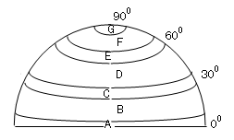
71、读北半球的大气环流分布示意图，回答：(7分)
（1）图中字母代表的气压带分别是
A 带，C 带
E 带，G 带
（2）在图中用箭头画出B、D、F风带的风向。

高2019届2016年秋季半期考试文科综合参考答案

1-5 CDCCB 6-10 CCACD 11-15 BCDAD 16-20 CDDBD 21-22 BA
23-27 BCCAC 28-32 BDBDA 33-37 BCDBB 38-42 ACCDD 43-44 DC
45-49 CBCCA 50-54 BAAAB 55-59 DBCAB 60-64 CDDCA 65-66 BC

67、（8分）
①消费对生产有重要的反作用，消费拉动经济增长、促进生产发展。在不久的将来，“绿车”消费将成为我国新的经济增长点，促进生产发展。（2分）
②生产出来的产品被消费了，这种产品的生产过程才算最终完成。（或消费是生产的目的）汽车制造商要关注消费新趋势，面向市场组织生产，才能被消费者认可，最终实现利润。（2分）
③消费所形成的新的需要，对生产的调整和升级起着导向作用。“绿车”消费新趋势也必将引领汽车行业不断创新，使企业更多地生产环保、节能和多功能的汽车，从而促进产业结构不断升级。（2分）
④一个新的消费热点的出现，往往能带动一个产业甚至几个相关产业的出现和成长。环保节能的汽车消费能促进新能源汽车整车和充电设备、运营平台和客户端运营等整个产业链的发展和壮大。（2分）

68、（9分）
①制定正确的经营战略。海信坚持海外并购、自主品牌建设、海外布局等一系列举措。（3分）
②要提高自主创新能力，依靠技术进步、科学管理等手段，形成自己的竞争优势。海信不断提高自己的核心竞争优势，建立海外研发中心，坚持“技术立企”的理念。（3分）
③诚信经营，树立良好的信誉和企业形象。海信还在全球范围内开展了一系列的高端品牌推广活动，从而有效地提高了海信品牌在海外的知名度和影响力。（3分）

69、（17分）
（1）明太祖废除丞相制度；清雍正帝设立军机处。（4分）
（2）人民主权，轮番而治。（4分）
（3）君主立宪制制，责任内阁制，政党政治、代议制（间接）民主。（6分）
（4）不同的自然环境、生产方式、不同的民族和文化传统等因素。（3分）

70、（10分）
（1）6 22 23°26′N （2）C 4
（3）远日点 慢 （4）昼最长，（夜最短）；纬度越高，昼越长。
（5）夏季，是一年中太阳高度最大（高），白昼最长的季节，获得的太阳辐射最多。

71、（7分）
（1）赤道低气压 副热带高气压 副极地低气压 极地高气压。
（2）略

